阿里巴巴19号在美国上市，已经成为中国第一，全球第二的互联网公司，市值2300多亿美元，感觉在这个非常时刻能拿到阿里巴巴的offer，真的是一件很令人高兴的事情。下面谈谈阿里巴巴招聘流程和阿里巴巴前端面经。
今年阿里的招聘真早啊，8月初的时候就开始了提前批（也称作内推）。当时由于还在爱立信实习，就没去走这趟浑水了。网申8月24号截止，我的简历还是24号中午投的呢，现在想想，真是好惊险啊，差点就和阿里巴巴错过了。
下面描述一下阿里巴巴前端的校招流程，当然你也可以去官网看（http://www.job.alipay.com/）。阿里巴巴果然是与众不同，没有繁琐的宣讲会，或许是名气太大了，不需要宣讲吧。所有职位都采用在线笔试。笔试通过之后，需要进行在线预约才能接着参加面试。技术类的面试有3轮，第一轮和第二轮都是技术面，第三轮有两种情况，普通的是HR面（13k*15），如果一、二轮表现好的是交叉面（这种情况就是传说中的15k*15啦）。
8月25号参加了在线笔试，前端一共12个题目，考察的范围还是相当广泛的，分为以下：
1，Html5（包括媒体查询，CSS3里面的旋转变换啦）
2，前端安全
3，git命令和github账号(https://github.com/liufeng-cheng)
4，用户体验和性能优化
5，编程能力的考察（当然更希望你能把面向对象和设计模式考虑进去）
笔试一共60分钟，需要编程的题目大概有5题吧，代码量其实不是太大，30~100行左右。就是让你实现一些功能，比如对URL的解析，写个弹窗效果，设计一组API等等。这里面当然你需要对闭包、作用域、原型等javascript高级知识点有深入的了解。笔试很能够区分水平的，很多研究生都会被无情的刷掉。
这里面我想谈几点：
1， 不要依赖jQuery, Ext, YUI等等javascript库，平时写写玩具的时候尽量使用原生javascript或者原生ajax，这样你会对很多原理和底层的知识有所了解。
2， 前端很庞大，不是简单的html，css，javascript的混合体，你需要广阔的技术视野，关注并了解新技术并且尝试运用。
3， 平时写代码的时候尝试去优化他，你可以测试代码的性能（YSlow和jsperf.com都行）。
4， 写代码要用到模块化的思想，你可以阅读以下AMD规范，浏览器端的javascript最好去遵循这个规范，常见的requirejs已经采用了AMD规范
5， 要让面向对象和设计模式为你的javascript code所用。
9月2号，当时看到我的个人状态变成了”待面试“，那个时候，真的很高兴，因为身边很多人都被刷掉了，包括大把大把的研究生。有时想想，现实就是这么残酷，有人通过，就有人铩羽。我预约到了9月12号，地点是武汉纽宾凯鲁广国际酒店，是一家五星级的酒店。阿里巴巴的财大气粗的形象瞬间跃然纸上，别的公司都是在学校里面搞笔试面试，它在5星级的酒店里。可能阿里面对的不是一个学校的学生，而是整个武汉，甚至是华中地区的学生吧，这样做会让面试流程更加规范吧。当然，也有部分是为了公司的宣传。
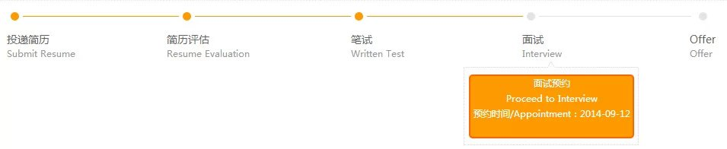
笔试通过之后，这10天我并没有闲着，我开始复习前端，这个庞然大物。要复习的知识真的是太多太多，概念也完全无法穷尽。从基础知识到高级知识，然后是项目经验，实习经验的总结，以前编写的代码的总结，开源框架jQuery，EXT， YUI源码的复习，nodejs，Html5，前端开发工具，性能优化。我觉得10天确实太过于短暂。
时间真快，9月12号那天下午，我带上简历，武汉理工大学经纬网聘书，爱立信实习证明，黑客马拉松一等奖证书，信心满满的奔向了人生的第二场面试。
3楼大堂的人真多啊，小数一下，也有四，五百人吧，人流络绎不绝。有从湖南那边赶过来的，有来霸面的，早该猜到了，有无数个人想进阿里。当然招聘5个人，面试官可能会面50个或者100个，真是千挑万选啊。当时我就在想，面试的时候给面试官留下深刻的印象是多么重要啊。下面直奔3轮面试了。
一面是纯技术面，所有的问题都是技术问题，问题问的很深，但是同样考察到了基础的掌握。刚刚见到面试官的时候，我递上了我准备的其它材料。然后面试官让我谈项目经历，然后我说了之前参加黑客马拉松时候的一个项目，采用google angularjs、cordova和爱立信LTE broadcast部门提供的高通API去实现一个基于 android平台的app，后台使用nodejs实现的http server和backbone.js。数据库采用android平台 下自带的sqlite3。实现了RSS订阅功能，数据广播和点播的功能，并且使用cordova自带的Media播放 插件实现音频文件的播放。为力求高效，我们使用了ionic。然后面试官问为什么选择angular? angular相比其它前端框架的优势？然后面试官准备了一些问题，如下：
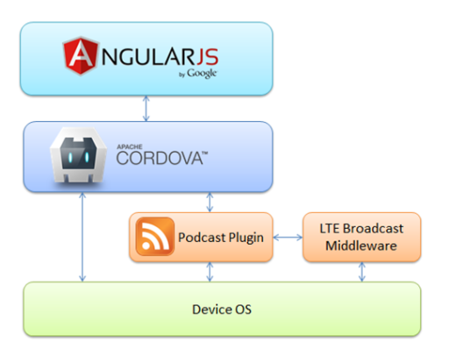
1， 写一个正则表达式，规则我忘了，反正挺长的（需要现场写code）
2， 前端安全(XSS，sql注入，CSRF)。问有没有那些攻击别人站点的经历，然后问CSRF的原理，一些html code如果要显示在页面上，怎么处理，当然是通过编码解码啦，哈哈。
3， 兼容性问题
ie6下的奇葩太多了，浮动双边距，上下margin，微高，png兼容，然后问我引入脚本处理png图片的原理。。。
4， 输入url到页面出现的过程
包括DNS解析，TCP连接，HTTP GET获取数据，加载DOM树，渲染树，然后问了下哪些地方会出现css阻塞，哪些地方出现js阻塞。ie各版本和chrome可以并行下载多少个资源。
5， 跨域请求及实现的原理
比如jsonp，window.name， iframe，window.postMessage。jsonp的原理是动态插入script标签
6， 问了一个算法问题，字符串匹配相关的（需要现场写code）
先是用数组去模拟，后来讲的时候发现不行，改成了hash表
7， javascript里面的继承怎么实现，如何避免原型链上面的对象共享（需要现场写code）
回答当然是经典的构造函数和原型链的混合模式去实现继承的啦，避免对象共享可以参考经典的extend()函数，很多前端框架都有封装的，就是用一个空函数当做中间变量
8， 设计模式的一些问题
我谈了下XHR工厂和事件委托里面的中介者模式
9， 异步加载和延迟加载的实现。
面完之后，面试官和我深情的握了一个手，看的出来，他对我的表现非常满意。
出去等了一会儿，用手机刷新了一下官网状态，发现一面通过。等了10分钟之后，接着参加二面。
二面的问题感觉让我很尴尬，部分技术问题，部分团队，项目问题。大概是下面这些：
1，你是学软件工程的，为什么搞前端？
2，看了你的简历，项目经历这么丰富，你说说你从这么多项目中，学到了什么？
3，项目中和他人有所分歧的时候，怎么办？
4，你当初为什么考虑引入angular?而不是其他框架？
5，html5开发的一些经验和问题（作为前端达人，一般这个问题，必扯localStronge, webgl, device api）
6, 对阿里巴巴有多少了解？
7， 以后想去杭州还是北京啊，为什么不选择北京？
8，以前做一个项目，如何和团队中其它的成员分工？是按板块分还是页面分
9，如何带一个新人？
10, 性能，如何去测试。代码层面，哪些地方可以优化性能（提到了一下重排和重绘）
11，谈了下grunt， YUI compressor 和 google clojure用来进行代码压缩的用法。
出去等了一会儿，通知3面。
当时挺激动的，一般3面基本不怎么刷人的，当时觉得这次面试稳了。三面是传说中的交叉面，也就意味着一面，二面表现优秀，工资会有所提高。当然，交叉面当时我也不知道，时候听别的学长说的。
3面HR问题：
1， 自我介绍
2， 实习学到了什么？ 有没有拿到爱立信的offer?
3， 为什么想要加入阿里巴巴？
3面技术官问题：
1， 如何实现一个缓存（还好以前用nodejs写过静态文件服务器，对缓存了解的很清楚）
2， 追问浏览器端的缓存要不要发送HTTP请求（我当时回答，304的时候不需要，其实是错的，还是需要发送请求，只不过不需要在去下载服务器的资源了）
3， angularjs里面的双向数据绑定和依赖注入的原理？
面完已经6点半了，当走出酒店的那一瞬间，真的非常高兴，虽然整个面试过程我个人感觉还挺轻松，但是我觉得我已经打破了我们专业本科生好几年没有进BAT的历史了，当然以后能进一个更好的平台，于业界顶级水平的人一起工作，学到的应该会很多吧。
我面试的感悟和建议是：
1， 要有激情，对于新事物，新技术，要有一双善于发现的眼睛。
2， 团队工作经验，项目经验，实习经验真的很重要，个人的眼界和知识真的太有限了，只有经常和别人交流，你才能走的更远，看的更远。
3， 技术的深度和广度很重要。
4， 要多思考，多总结。你要想着如何去改进已有的东西，去优化你的代码。有的时候，停住脚本真的很有意义。

